Практическое занятие № 3
Тема: Составление программ циклической структуры в IDE PyCharm Community.
Цель: закрепить усвоенные знания, понятия, алгоритмы, основные принципы составления программ, приобрести навыки составление программ ветвящейся структуры в IDE PyCharm Community.
Постановка задачи 3.1
Даны два целых числа: number, numbers . Проверить истинность высказывания: « числа number или numbers являются четными или нечетными».
Тип алгоритма: линейный.
Блок-схема алгоритма:
Начало

Ввод
number
numbers

int
int
no
yes
no
yes

%2
%2
yes
no
no
yes
%2

четное
нечетное
нечетное
четное

вывод
вывод
вывод
вывод

Конец

Текст программы:
# Вводятся 2 числа, программа показывает четные они или нет
number = int(input ("введите первое число: "))
numbers = int(input ("введите второе число: "))
if number % 2 == 0:
print ("Вывод: число 1 является четным ")
else:
print("Вывод: число 1 является нечетным" )
if numbers % 2 == 0:
print("Вывод: число 2 является четным")
else:
print("Вывод: число 2 является нечетным")
Протокол работы программы:
введите первое число: 123
введите второе число: 122
Вывод: число 1 является нечетным
Вывод: число 2 является четным

Постановка задачи 3.1
Смоделировать простейший калькулятор, умеющий выполнять 4 основные арифметические операции.
Тип алгоритма: линейный.
Блок-схема алгоритма:
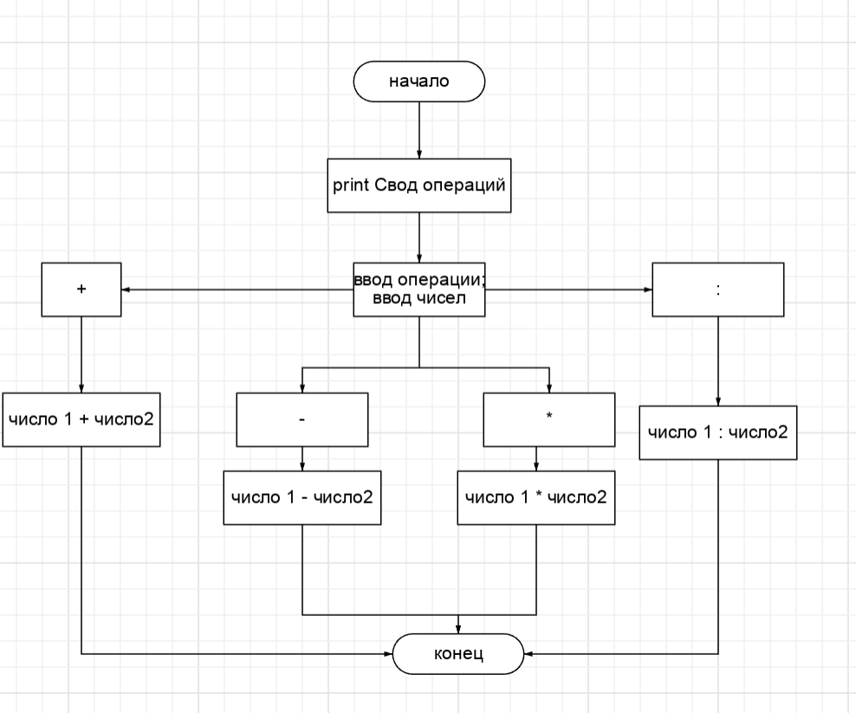

Текст программы:
# Калькулятор
print("Свод операций доступных на калькуляторе")
print("+ сложение ")
print("- вычитание")
print("* умножение")
print("/ деление")
operation = input("Введите операцию; ( + ,-, * или / ): ")
numbers_1 = int(input ("введите первое число: "))
numbers_2 = int(input ("Введите второе число: "))
if operation == "+":
result = numbers_1 + numbers_2
elif operation == "-":
result = numbers_1 - numbers_2
elif operation == "*":
result = numbers_1 * numbers_2
elif operation == "/":
result = numbers_1 / numbers_2
print ("Результат:", result)
Протокол работы программы:
Свод операций доступных на калькуляторе
+ сложение
- вычитание
* умножение
/ деление
Введите операцию; ( + ,-, * или / ): +
введите первое число: 123
Введите второе число: 1234
Результат: 1357

Вывод: закрепила усвоенные знания, понятия, алгоритмы, основные принципы составления программ, приобрела навыки составление программ ветвящейся структуры в IDE PyCharm Community и выложила на GitHub.

